# **Practical Machine Learning**

**Learning Objectives**

* Describe common machine learning techniques and how to measure their effectiveness.
* Describe and evaluate linear regression for regression problems
* Describe how to ensure machine learning models generalize to out-of-sample data
* Describe and evaluate logistic regression for classification problems
* Describe the decision tree as a tool for supervised learning problems

# **Generalizing Machine Learning Models**

# **A Review of Regression Evaluation**

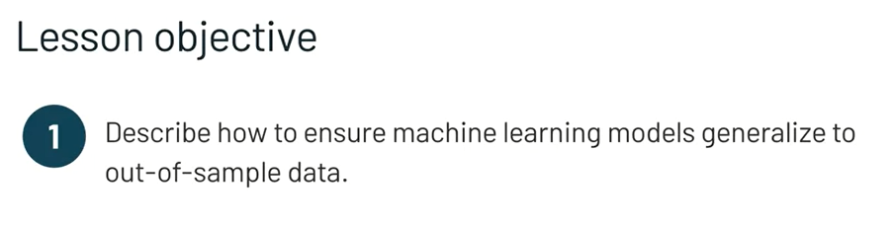

Hi and welcome back. [Merhaba ve tekrar hoş geldiniz.] In the previous lesson, we began looking at machine learning methods. [Bir önceki derste, makine öğrenimi yöntemlerine bakmaya başladık.] We learned about regression modeling and in particular linear regression. [Regresyon modellemeyi ve özellikle lineer regresyonu öğrendik.] In this lesson, we'll describe how to ensure machine learning models generalized to out-of-sample data. [Bu derste, örnek dışı verilere genelleştirilmiş makine öğrenimi modellerinin nasıl sağlanacağını açıklayacağız.] This will make our models useful not just in the development phase, but in the real world too. [Bu, modellerimizi sadece geliştirme aşamasında değil, gerçek dünyada da faydalı hale getirecektir.] We'll start by recalling how we evaluate the accuracy of regression models in this video. [Bu videoda regresyon modellerinin doğruluğunu nasıl değerlendirdiğimizi hatırlayarak başlayacağız.] This will be vitally important in understanding what it means for models to generalize. [Bu, modellerin genelleştirilmesinin ne anlama geldiğini anlamada hayati derecede önemli olacaktır.]

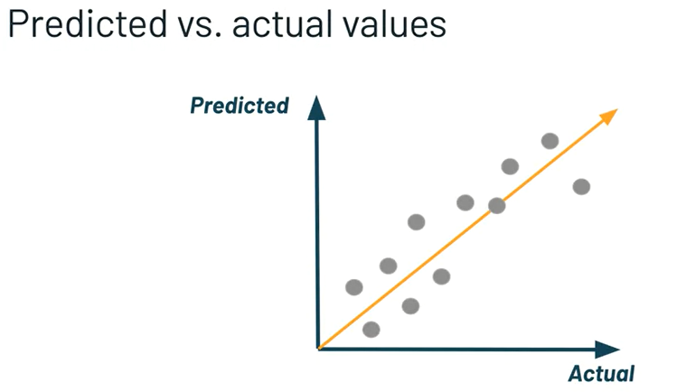

So when we evaluate a regression model, we're evaluating our ability to predict label values. [Dolayısıyla bir regresyon modelini değerlendirdiğimizde, etiket değerlerini tahmin etme yeteneğimizi değerlendiriyoruz.] We can do this by comparing the actual label values to the predicted label values. [Bunu, gerçek etiket değerlerini tahmin edilen etiket değerleriyle karşılaştırarak yapabiliriz.] And while there are a variety of metrics that we can use to do this, they all follow the same principle. [Bunu yapmak için kullanabileceğimiz çeşitli metrikler olsa da, hepsi aynı prensibi takip eder.] The closer the predicted label values are to the actual label values, the better. [Tahmin edilen etiket değerleri gerçek etiket değerlerine ne kadar yakınsa o kadar iyidir.] This means that our model is representing our data. [Bu, modelimizin verilerimizi temsil ettiği anlamına gelir.] We're looking at what's called a predicted versus actual plot right now. [Şu anda tahmin edilene karşı gerçek arsa denilen şeye bakıyoruz.] Predicted versus actual plots give us an opportunity to look at each individual prediction and how it relates to its corresponding actual value. [Tahmin edilene karşı gerçek grafikler bize her bir bireysel tahmine ve bunun karşılık gelen gerçek değeriyle nasıl ilişkili olduğuna bakma fırsatı verir.] A perfect prediction should be equal on the x axis and the y axis, or on the 45 degree line. [Mükemmel bir tahmin, x ekseni ve y ekseninde veya 45 derecelik doğru üzerinde eşit olmalıdır.]

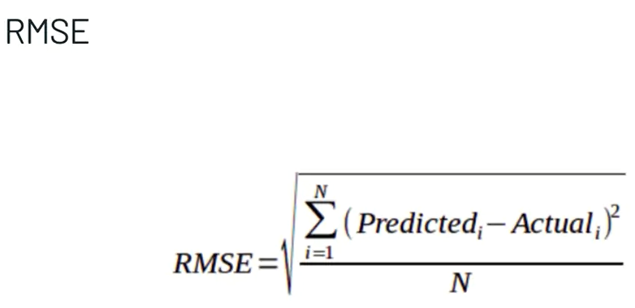

Recall that one of our evaluation metrics is the square root of the mean squared error. [Değerlendirme metriklerimizden birinin, ortalama kare hatasının karekökü olduğunu hatırlayın.] That is, the square root of the sum of all of the squared differences between the predicted values in the actual values. [Yani, gerçek değerlerdeki tahmin edilen değerler arasındaki tüm kare farklarının toplamının karekökü.] We square the error so they don't cancel each other out and to more heavily wait our worst predictions. [Birbirlerini iptal etmemeleri ve en kötü tahminlerimizi daha yoğun bir şekilde beklemeleri için hatayı kareleriz.] And then, we take the square root to make that metrics value more interpretable next to label values. [Ardından, bu metrik değerini etiket değerlerinin yanında daha yorumlanabilir hale getirmek için karekökünü alıyoruz.]

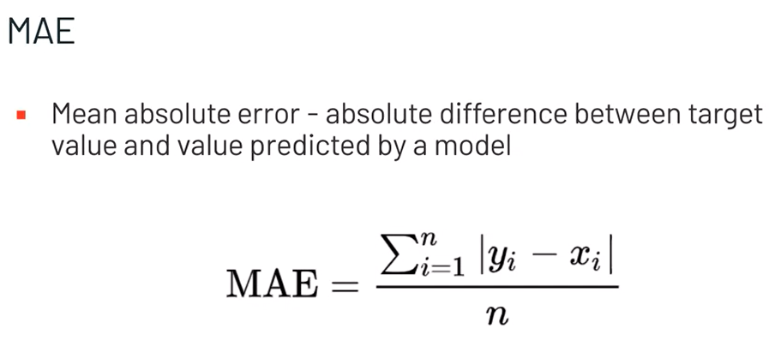

But what if we don't want to place extra weight on our worst predictions? [Ama ya en kötü tahminlerimize fazladan ağırlık vermek istemiyorsak?] In this case we can use mean absolute error. [Bu durumda ortalama mutlak hatayı kullanabiliriz.] This is just the average absolute distance between the prediction in the actual value. [Bu, gerçek değerdeki tahmin arasındaki ortalama mutlak mesafedir.] Since we aren't squaring, it's crucial to take the absolute value here, to ensure that are positive errors and our negative errors don't cancel one another out. [Kare almadığımız için, pozitif hataların ve negatif hatalarımızın birbirini iptal etmemesini sağlamak için burada mutlak değeri almak çok önemlidir.]

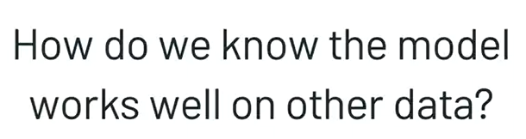

So what does all of this have to do with model generalization? [Peki tüm bunların model genellemesi ile ne ilgisi var?] Well, we're assessing the quality of our models, but were conducting that assessment on the same data that we trained our model within the first place, the training data. [Modellerimizin kalitesini değerlendiriyoruz, ancak bu değerlendirmeyi, modelimizi eğittiğimiz aynı veriler üzerinde, ilk etapta eğitim verileri üzerinde yapıyorduk.] Instead, we want to know how our model performs on data that it hasn't learned from. [Bunun yerine, modelimizin öğrenmediği veriler üzerinde nasıl performans gösterdiğini bilmek istiyoruz.] In the next video we'll begin this path by introducing in sample and out of sample data. [Bir sonraki videoda bu yola örnek içi ve örnek dışı verileri tanıtarak başlayacağız.]

# **An Introduction to In-sample and Out-of-sample Data**

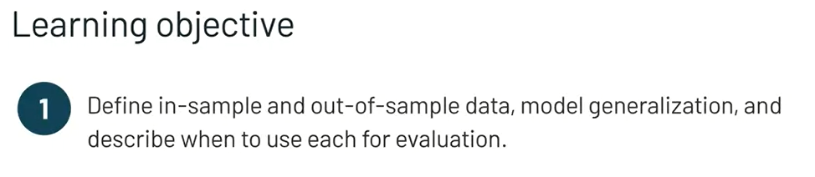

In the previous video, we concluded by introducing the idea of not evaluating our models on data on which they were trained. [Bir önceki videoda, modellerimizi eğitildikleri veriler üzerinden değerlendirmeme fikrini tanıtarak sonuca vardık.] In this video, we'll begin to formally define that process by defining in-sample and out-of-sample data model, generalization, and describe when to use each dataset for model evaluation. [Bu videoda, örnek içi ve örnek dışı veri modeli, genelleme tanımlayarak ve model değerlendirmesi için her bir veri kümesinin ne zaman kullanılacağını tanımlayarak bu süreci resmi olarak tanımlamaya başlayacağız.]

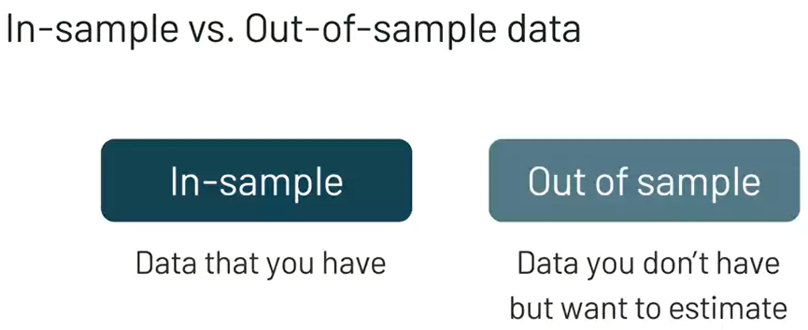

Okay, so we have in-sample data an out-of-sample data. [Tamam, yani örnek içi verilerimiz ve örnek dışı verilerimiz var.] So far we've only been working with in-sample data. [Şimdiye kadar sadece örnek verilerle çalışıyoruz.] In-sample data, is the data that you have at the time of training your model. [Örnek içi veriler, modelinizi eğitirken sahip olduğunuz verilerdir.] When we've talked about our training sets, this is exactly what we're talking about. [Antrenman setlerimizden bahsettiğimizde tam olarak bundan bahsediyoruz.] The sample of data that we're using to train our model is our in-sample data. [Modelimizi eğitmek için kullandığımız veri örneği, örnek içi verilerimizdir.] Out-of-sample data is data that we want to learn more about, either because we don't have access to it yet or we'll never have access to it. [Örnek dışı veriler, henüz erişimimiz olmadığı veya hiçbir zaman erişemeyeceğimiz için hakkında daha fazla bilgi edinmek istediğimiz verilerdir.] This could be data in the real world for which we want predictions. [Bu, tahminler istediğimiz gerçek dünyadaki veriler olabilir.] So with respect to model evaluation, which dataset should we use to compute our air metrics and evaluate our models? [Öyleyse, model değerlendirme ile ilgili olarak, hava ölçümlerimizi hesaplamak ve modellerimizi değerlendirmek için hangi veri setini kullanmalıyız?] The answer to this question can be pretty complicated, but it can also be pretty simple. [Bu sorunun cevabı oldukça karmaşık olabilir, ancak oldukça basit de olabilir.] In short, we should use out-of-sample data to evaluate our models. [Kısacası, modellerimizi değerlendirmek için örneklem dışı verileri kullanmalıyız.] The problem is we can evaluate our model on the in-sample data and achieve a great root mean squared error. [Sorun şu ki, modelimizi örnek içi veriler üzerinde değerlendirebilir ve büyük bir kök ortalama kare hatası elde edebiliriz.] But this might just be because the model we built is very highly specific to that particular dataset. [Ancak bunun nedeni, oluşturduğumuz modelin söz konusu veri kümesine çok özel olması olabilir.] After all, we did use that in-sample data to learn relationships in the first place. [Ne de olsa, ilk etapta ilişkileri öğrenmek için bu örnek verileri kullandık.] This might lead us to think that our model will perform very well on out-of-sample data or future scenarios as well. [Bu, modelimizin örnek dışı verilerde veya gelecekteki senaryolarda da çok iyi performans göstereceğini düşünmemize neden olabilir.] But we can't know if this is true until we try it out and evaluate that after the fact. [Ama bunu deneyip de ondan sonra değerlendirene kadar bunun doğru olup olmadığını bilemeyiz.]

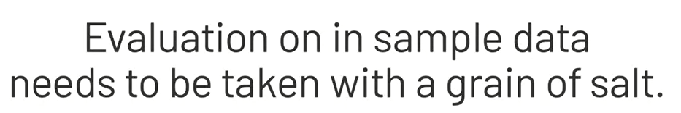

Therefore, our evaluation on the in-sample data needs to be taken with just a grain of salt. [Bu nedenle, örnek içi veriler üzerindeki değerlendirmemiz sadece bir tuz tanesi ile alınmalıdır.] Let's say we fit a model that predicted the sales price of homes on the in-sample data with the mean absolute error of $100. [Diyelim ki, örnek verilerdeki evlerin satış fiyatını 100$'lık ortalama mutlak hatayla tahmin eden bir modele uyduğumuzu varsayalım.] This sounds great, but when we go and try to predict how much some homes will sell for based on the known square footage, we might find that these homes are too different from the ones we used to build the model. [Bu kulağa harika geliyor, ancak bilinen kare görüntülerine dayanarak bazı evlerin ne kadar satacağını tahmin etmeye çalıştığımızda, bu evlerin modeli inşa etmek için kullandıklarımızdan çok farklı olduğunu görebiliriz.] Maybe we'll only get a mean absolute error of $25,000. [Belki sadece 25.000$'lık bir ortalama mutlak hata alırız.] Maybe people even lose money from trusting our models predictions. [Belki insanlar model tahminlerimize güvenmekten para bile kaybedebilir.] Clearly we need a way to know in advance if our model is going to perform well on that new out-of-sample data. [Açıkçası, modelimizin bu yeni örnek dışı veriler üzerinde iyi performans gösterip göstermeyeceğini önceden bilmenin bir yoluna ihtiyacımız var.] Or as we like to say whether the model will generalize. [Ya da modelin genelleme yapıp yapmayacağını söylemek istediğimiz gibi.] In the knowledge check that follows, you will answer some questions about identifying weather in-sample or out-of-sample data should be used to evaluate a machine learning model for a variety of situations. [Aşağıdaki bilgi kontrolünde, çeşitli durumlar için bir makine öğrenimi modelini değerlendirmek için örnek içindeki veya örnek dışı verilerin hava durumunu belirlemeyle ilgili bazı soruları yanıtlayacaksınız.] This will help solidify your understanding of the concept of model generalization. [Bu, model genelleme kavramını anlamanızı sağlamlaştırmaya yardımcı olacaktır.]

# **Evaluating on the Test Set**

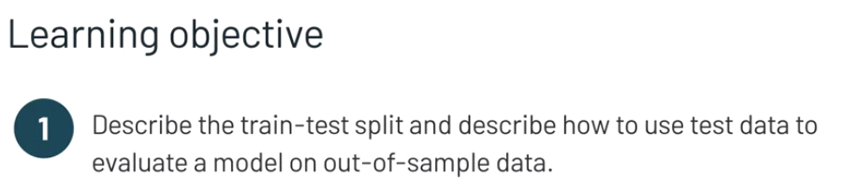

Hey. [Hey.] In the last video, we introduced the idea of in-sample and out-of-sample data and model generalization. [Son videoda örnek içi ve örnek dışı veri ve model genellemesi fikrini tanıttık.] We left off mentioning that we need a way to ensure that our models generalize to data they haven't seen before. [Modellerimizin daha önce görmedikleri verilere genellenmesini sağlamanın bir yoluna ihtiyacımız olduğunu belirtmeyi bıraktık.] In this video, we'll describe that solution known as the train test split, and we'll describe how to use test data to evaluate a model on out-of-sample data. [Bu videoda, tren test ayrımı olarak bilinen çözümü açıklayacağız ve örnek dışı veriler üzerinde bir modeli değerlendirmek için test verilerinin nasıl kullanılacağını açıklayacağız.]

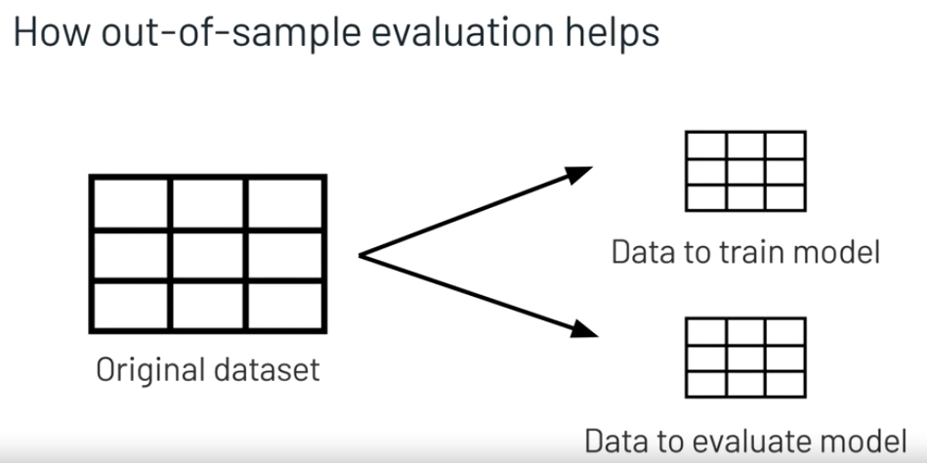

As a reminder, we shouldn't be evaluating our data on in-sample data because it could be highly specific to that in-sample data. [Bir hatırlatma olarak, bu örnek içi verilere oldukça özel olabileceğinden, verilerimizi örnek içi veriler üzerinde değerlendirmemeliyiz.] Therefore, any evaluation wouldn't be representative of its performance in the real world on out-of-sample data. [Bu nedenle, herhangi bir değerlendirme, gerçek dünyadaki örnek dışı veriler üzerindeki performansını temsil etmeyecektir.] But how do we evaluate a model on out-of-sample data when we don't have that data. [Ancak, elimizde bu verilere sahip olmadığımızda, örneklem dışı veriler üzerinde bir modeli nasıl değerlendirebiliriz.] Well, we make some. [Pekala, biraz yaparız.] We can take our original data set and split it into two chunks by row. [Orijinal veri setimizi alıp satır satır iki parçaya bölebiliriz.] The first part will be used to train the model, and the second part will be used to evaluate our model. [İlk bölüm modeli eğitmek için, ikinci bölüm ise modelimizi değerlendirmek için kullanılacaktır.] This way, we know the label values in both datasets, but we only let our model know the label values in the first dataset. [Bu şekilde, her iki veri kümesindeki etiket değerlerini biliyoruz, ancak modelimizin yalnızca ilk veri kümesindeki etiket değerlerini bilmesini sağlıyoruz.] In our housing price example, we would use the actual housing prices in the second set to evaluate the predicted house prices of that set. [Konut fiyatı örneğimizde, o setin tahmini konut fiyatlarını değerlendirmek için ikinci setteki gerçek konut fiyatlarını kullanırdık.] This way, we're using data for which we know the label values, but also the evaluating on unseen data. [Bu şekilde, etiket değerlerini bildiğimiz verileri kullanıyoruz, aynı zamanda görünmeyen veriler üzerinde de değerlendirme yapıyoruz.]

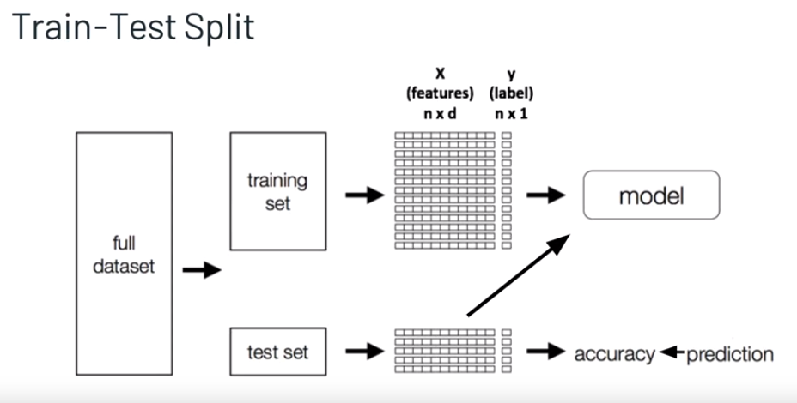

This process is formerly known as the train-test split. [Bu süreç daha önce tren testi bölünmesi olarak biliniyordu.] We are splitting our full data into a training set and the test set prior to training our model. [Modelimizi eğitmeden önce tüm verilerimizi bir eğitim seti ve test seti olarak ayırıyoruz.] We then use the training data to train the model. [Daha sonra modeli eğitmek için eğitim verilerini kullanırız.] This will give us a fully trained model on in-sample data. [Bu bize örnek içi veriler üzerinde tam olarak eğitilmiş bir model verecektir.] Then to determine whether or not our model generalizes, we pass our test set feature values into the trained model to get our predictions for the test set. [Daha sonra modelimizin genellenip genelleştirilmediğini belirlemek için test seti için tahminlerimizi almak için test seti öznitelik değerlerimizi eğitilmiş modele geçiriyoruz.] We then compare these test set predictions to the actual values of the test set using one of the evaluation metrics like root mean squared error or mean absolute error. [Daha sonra bu test seti tahminlerini, ortalama karesel hata veya ortalama mutlak hata gibi değerlendirme metriklerinden birini kullanarak test setinin gerçek değerleriyle karşılaştırırız.] Because we've created this pseudo out of sample set for evaluation, the test set, this can serve as an estimate for how our model will perform on data it hasn't seen before, which is frequently the purpose of these projects in the first place. [Değerlendirme için bu sözde örnek setini, test setini yarattığımız için, bu, modelimizin daha önce görmediği veriler üzerinde nasıl performans göstereceğine dair bir tahmin olarak hizmet edebilir, bu genellikle ilk başta bu projelerin amacıdır. yer.] Using model generalization tools like the train test split is vitally important in developing successful data science projects. [Train test split gibi model genelleme araçlarını kullanmak, başarılı veri bilimi projeleri geliştirmede hayati derecede önemlidir.] In the next video, we'll spend some time describing how to interpret evaluation results between the training set and the test set. [Bir sonraki videoda, eğitim seti ve test seti arasındaki değerlendirme sonuçlarının nasıl yorumlanacağını açıklamak için biraz zaman harcayacağız.]

# **Overfitting and Underfitting**

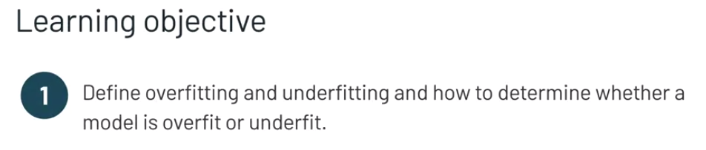

In the previous video we introduced the train test split as a tool for determining whether or not our models generalized the new data. [Önceki videoda, modellerimizin yeni verileri genelleştirip genelleştirmediğini belirlemek için bir araç olarak tren testi bölünmesini tanıttık.] In this video, we'll go into a little bit more detail in how to interpret the evaluation results of the training set and the test set. [Bu videoda eğitim seti ve test setinin değerlendirme sonuçlarının nasıl yorumlanacağına biraz daha detaya gireceğiz.] Specifically, we'll define overfitting and underfitting and how to determine whether a model is overfit or underfit. [Spesifik olarak, fazla takma ve eksik takmayı ve bir modelin fazla mı eksik mi olduğunu nasıl belirleyeceğimizi tanımlayacağız.]

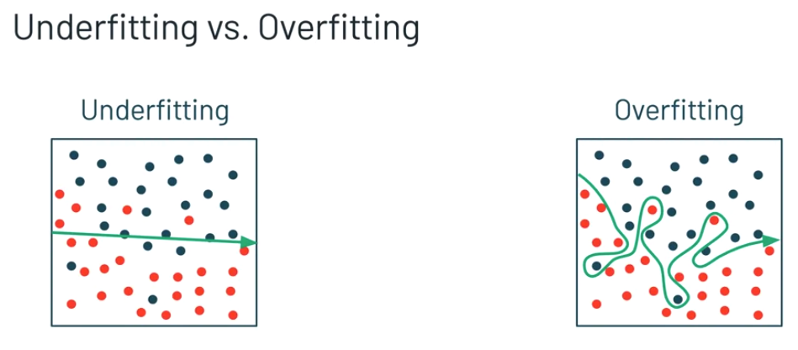

This can be crucial to making decisions about how to change, update, or improve your data science solutions. [Bu, veri bilimi çözümlerinizi nasıl değiştireceğiniz, güncelleyeceğiniz veya iyileştireceğiniz konusunda kararlar almak için çok önemli olabilir.] This idea can be boiled down into two primary terms, underfitting and overfitting. [Bu fikir, eksik ve fazla uydurma olmak üzere iki temel terime indirgenebilir.] Sometimes relationships in data can be too complex for our model to capture. [Bazen verilerdeki ilişkiler, modelimizin yakalayamayacağı kadar karmaşık olabilir.] This is what we call underfitting. [İşte buna yetersizlik diyoruz.] This might be due to not having enough rows in our training set because we don't have the right features in our training set, or there might simply be a lot of noise associated with the relationship. [Bunun nedeni, eğitim setimizde doğru özelliklere sahip olmadığımız için eğitim setimizde yeterli satır olmaması veya ilişkiyle ilgili çok fazla gürültü olabilir.] This image represents an underfit classification model. [Bu görüntü bir underfit sınıflandırma modelini temsil eder.] In attempting to distinguish between red points and blue points in our training set, the model fails to capture that relationship very well at all. [Eğitim setimizde kırmızı noktalar ile mavi noktalar arasında ayrım yapmaya çalışırken, model bu ilişkiyi çok iyi yakalayamıyor.] On the other hand, we have overfitting. [Öte yandan, fazla uydurma var.] Overfitting is when the model has captured relationships in the training data that are super specific and they might not be present in out of sample data. [Fazla uydurma, modelin eğitim verilerinde süper spesifik olan ve örnek veriler dışında mevcut olmayabilecek ilişkileri yakalamasıdır.] Overfitting is the reason behind the train test split. [Aşırı uyum, tren testi bölünmesinin arkasındaki nedendir.] When we evaluate our model on the test data, we get an opportunity to see how our model performs on data it hasn't seen before. [Modelimizi test verileri üzerinden değerlendirdiğimizde, modelimizin daha önce görmediği veriler üzerinde nasıl performans gösterdiğini görme fırsatı buluyoruz.] This image represents an overfit classification model. [Bu görüntü, bir aşırı uyum sınıflandırma modelini temsil eder.] Notice that this time the model correctly identifies every single point in the training set as a red point or a blue point. [Bu sefer modelin eğitim kümesindeki her bir noktayı kırmızı nokta veya mavi nokta olarak doğru bir şekilde tanımladığına dikkat edin.] Even when most of the points around them are of the different class. [Çevrelerindeki noktaların çoğu farklı sınıfta olsa bile.]

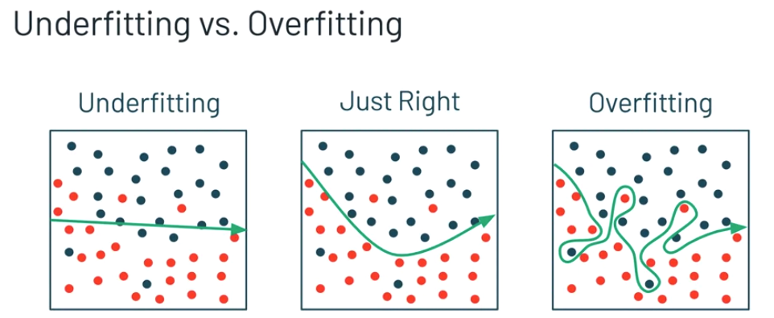

There's usually a sweet spot in between overfitting and underfitting, a place where our model captures the relationships of the training data but not the noise, not the relationships that aren't present in the out of sample data. [Modelimizin eğitim verilerinin ilişkilerini yakaladığı, ancak gürültüyü değil, örnek verilerde mevcut olmayan ilişkileri değil, fazla takma ve eksik takma arasında genellikle tatlı bir nokta vardır.] This, in a way, is a tradeoff between model complexity and model simplicity. [Bu, bir bakıma, model karmaşıklığı ve model basitliği arasında bir ödünleşmedir.]

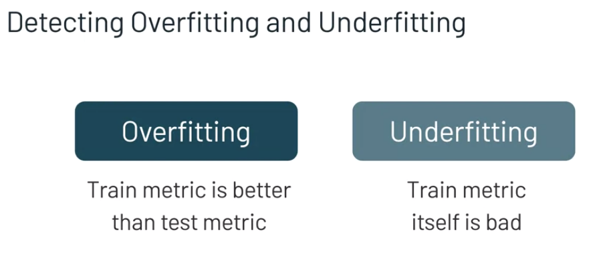

So how do we know if our model is overfitting or underfitting? [Peki modelimizin fazla mı yoksa eksik mi olduğunu nasıl anlarız?] Well, we could look at a predicted versus actual plot. [Pekala, tahmin edilene karşı gerçek olay örgüsüne bakabiliriz.] And we can also approach this pretty simply from just the air metrics. [Ve buna oldukça basit bir şekilde sadece hava ölçümlerinden de yaklaşabiliriz.] If the evaluation metric on the training data is much better than the evaluation metric on the test data, then we're overfitting. [Eğitim verilerindeki değerlendirme ölçütü, test verilerindeki değerlendirme ölçütünden çok daha iyiyse, fazla uyuyoruz demektir.] This is because the model fits our training data drastically better than it fits our out of sample data. [Bunun nedeni, modelin eğitim verilerimize, örnek verilerimizden çok daha iyi uymasıdır.] And if the training evaluation metric itself is bad, that means our model didn't even pick up the relationships in the training data in the first place, it under fit the data. [Ve eğer eğitim değerlendirme metriğinin kendisi kötüyse, bu, modelimizin ilk etapta eğitim verilerindeki ilişkileri bile almadığı anlamına gelir, verilere uymaz.] Overfitting and underfitting data are both really common in machine learning. [Aşırı ve eksik veriler, makine öğreniminde gerçekten yaygındır.] So throughout the rest of this lesson we'll spend more time understanding why each of these things happen and how to prevent them. [Dolayısıyla, bu dersin geri kalanında, bu şeylerin her birinin neden olduğunu ve nasıl önleneceğini anlamak için daha fazla zaman harcayacağız.]

# **Overfitting and Underfitting Lab Intro**

Now that you've learned about model generalization and the challenges associated with overfitting and underfitting models. You'll be putting your knowledge to practice in the upcoming lab exercise. In this lab, you will be evaluating an existing linear regression model on training data and test data and determine whether the model is overfit or underfit.

# **Overfitting and Underfitting Lab Activity**

Next, you'll complete a lab on model generalization using Databricks.

To do so, log in to your Databricks Community Edition account and locate your DSFDA folder. Then, open Module 5, then click on "5.2.1 Lab - Model Generalization" to open your notebook.

# **The Bias-Variance Tradeoff**

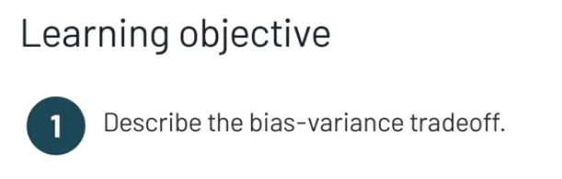

Welcome back, now that we have a grasp on model generalization and overfitting, and underfitting, we'll begin to talk about bias and variance. [Tekrar hoş geldiniz, artık model genellemesi ve fazla uydurma ve eksik uydurma hakkında bir kavrayışa sahip olduğumuza göre, önyargı ve varyans hakkında konuşmaya başlayacağız.] Specifically, we'll describe the bias variance tradeoff. [Spesifik olarak, sapma varyansı değiş tokuşunu tanımlayacağız.] The bias variance tradeoff is at the root of model generalization, and it can help you truly understand how to ensure that your models generalize. [Önyargı varyansı değiş tokuşu, model genellemesinin temelinde yer alır ve modellerinizin genelleştirilmesini nasıl sağlayacağınızı gerçekten anlamanıza yardımcı olabilir.]

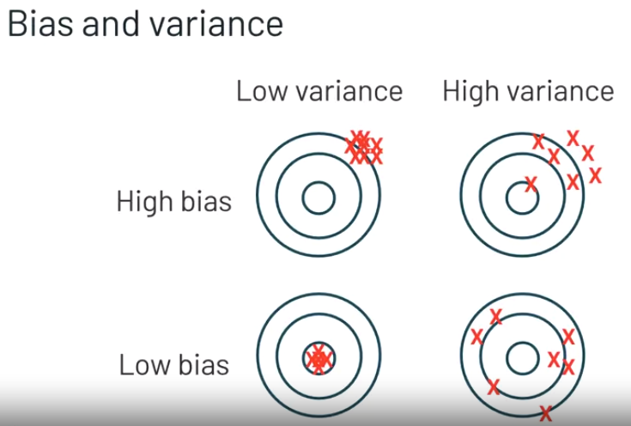

First, let's define bias and variance. [İlk olarak, önyargı ve varyansı tanımlayalım.] Bias is the difference between the average prediction of our model and the correct value which we are trying to predict. [Bias, modelimizin ortalama tahmini ile tahmin etmeye çalıştığımız doğru değer arasındaki farktır.] Models with high bias over simplify the relationships in the training data, so they always lead to high error on the training data and the test data. [Yüksek önyargılı modeller, eğitim verilerindeki ilişkileri basitleştirir, bu nedenle eğitim verilerinde ve test verilerinde her zaman yüksek hataya yol açarlar.] Variance is the variability of model predictions for a given data point. [Varyans, belirli bir veri noktası için model tahminlerinin değişkenliğidir.] In other words, the spread of our predictions. [Başka bir deyişle, tahminlerimizin yayılması.] Models with high variance paid too much attention to the training data, and they don't generalize on data which it hasn't seen before. [Varyansı yüksek olan modeller eğitim verilerine çok fazla önem verirler ve daha önce görmediği veriler üzerinde genelleme yapmazlar.] As a result, such models perform very well on that training data, but have high error rates on the test data. [Sonuç olarak, bu tür modeller bu eğitim verilerinde çok iyi performans gösterir, ancak test verilerinde yüksek hata oranlarına sahiptir.] So we're learning that we want low bias and we want low variance, right? [Yani, düşük önyargı istediğimizi ve düşük varyans istediğimizi öğreniyoruz, değil mi?]

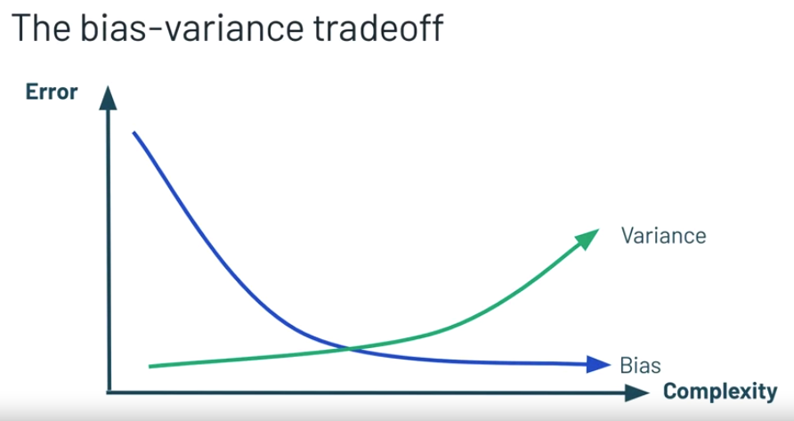

Well, sure, but that's not always that simple, and that's because there's a tradeoff between bias and variance, the bias variance tradeoff. [Elbette, ama bu her zaman bu kadar basit değildir ve bunun nedeni önyargı ile varyans arasında bir değiş tokuş olmasıdır, önyargı varyansı değiş tokuşu.] Simple models have high bias and complex models have high variance. [Basit modeller yüksek yanlılığa sahiptir ve karmaşık modeller yüksek varyansa sahiptir.] And one of the major challenges of all of machine learning is to find a way to identify that sweet spot between the two. [Ve tüm makine öğreniminin en büyük zorluklarından biri, ikisi arasındaki o tatlı noktayı belirlemenin bir yolunu bulmaktır.] In the next video, we'll describe how to interpret the bias variance tradeoff from a perspective of model generalization. [Bir sonraki videoda, model genellemesi perspektifinden önyargı varyansı değiş tokuşunun nasıl yorumlanacağını açıklayacağız.]

# **The Bias-Variance Tradeoff and Model Generalization**

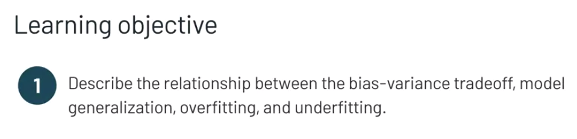

In this video, we're going to put all of the pieces of this lesson together. [Bu videoda, bu dersin tüm parçalarını bir araya getireceğiz.] In-sample and out-of-sample data, the train test split, model generalization, overfitting and underfitting and finally the bias-variance tradeoff. [Örnek içi ve örnek dışı veriler, tren testi bölünmesi, model genellemesi, fazla uydurma ve eksik uydurma ve son olarak önyargı-varyans değiş tokuşu.] Do this by describing the relationship between the bias-variance tradeoff, model generalization and overfitting and underfitting. [Bunu önyargı-varyans değiş tokuşu, model genellemesi ve fazla uydurma ve eksik uydurma arasındaki ilişkiyi tanımlayarak yapın.]

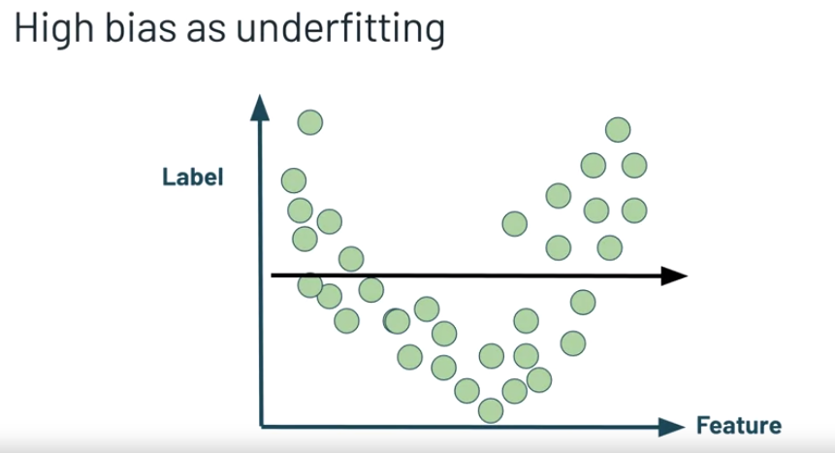

In the last video, we mentioned that models with high bias fail to capture the relationships in the training data. [Son videoda, yüksek önyargılı modellerin eğitim verilerindeki ilişkileri yakalayamadığından bahsetmiştik.] That they're too simple. [Çok basit olduklarını.] Well, we also know that simple models are models that underfit our training data. [Basit modellerin eğitim verilerimize uymayan modeller olduğunu da biliyoruz.] They fail to capture the true relationships in that data. [Bu verilerdeki gerçek ilişkileri yakalayamazlar.] Thus, we can associate high bias with underfitting. [Bu nedenle, yüksek önyargıyı yetersiz uyumla ilişkilendirebiliriz.]

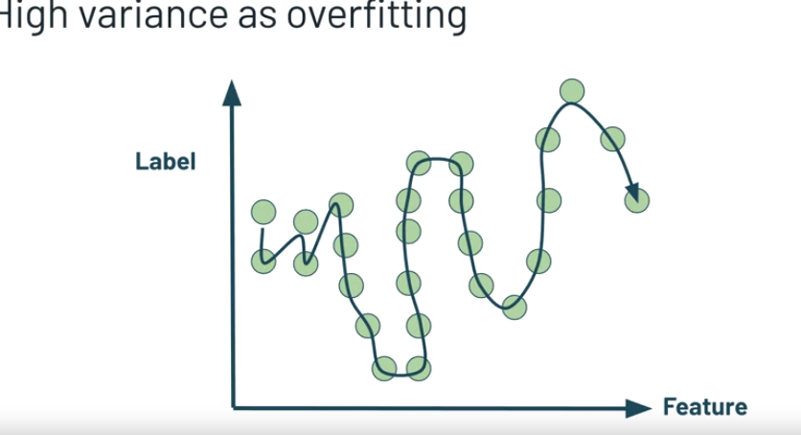

Conversely, we also mentioned that models with high-variance capture non generalizable relationships in the training data. [Tersine, yüksek varyanslı modellerin eğitim verilerinde genellenemeyen ilişkileri yakaladığından da bahsetmiştik.] That they're too complex. [Çok karmaşık olduklarını.] Remember that when models are too complex, models overfit our training data. [Modeller çok karmaşık olduğunda, modellerin eğitim verilerimize fazla uyduğunu unutmayın.] They don't generalize to test data or out of sample data despite appearing to fit the training data so well. [Eğitim verilerine çok iyi uyuyor gibi görünseler de, verileri test etmek veya örnek veriler dışında genelleme yapmazlar.] As a result, we can associate high-variance with overfitting. [Sonuç olarak, yüksek varyansı fazla uydurma ile ilişkilendirebiliriz.]

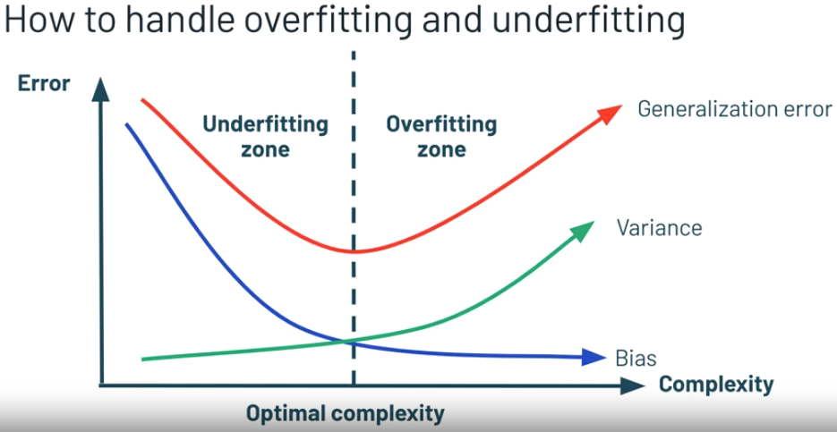

Putting all of this together, we have a better understanding of model generalization and the bias-variance tradeoff. [Tüm bunları bir araya getirdiğimizde, model genellemesi ve önyargı-varyans değiş tokuşu hakkında daha iyi bir anlayışa sahibiz.] When our models are too simple, we underfit the training data and have high bias. [Modellerimiz çok basit olduğunda, eğitim verilerini yetersiz buluyoruz ve yüksek önyargıya sahibiz.] When our models are too complex, we overfit the training data and have high-variance. [Modellerimiz çok karmaşık olduğunda, eğitim verilerine fazla uyuyoruz ve yüksek varyansa sahip oluyoruz.] As we mentioned before, our goal in machine learning is to find the data sweet spot, the optimal level of complexity of a model where we minimize the total out-of-sample error which is the bias squared plus the variance plus a little more error that's difficult to capture. [Daha önce de belirttiğimiz gibi, makine öğrenimindeki amacımız, sapma karesi artı varyans artı biraz daha fazla hata olan toplam örnek dışı hatayı en aza indirdiğimiz bir modelin optimal karmaşıklık seviyesi olan veri tatlı noktasını bulmaktır. bunu yakalamak zor.] In the case that we do underfit our data, we want to build a more complex model. [Verilerimizin yetersiz kalması durumunda, daha karmaşık bir model oluşturmak istiyoruz.] This might look like using more training data rows, or identifying and using an algorithm that can capture more complex relationships and we'll talk about this in a couple of lessons. [Bu, daha fazla eğitim verisi satırı kullanmak veya daha karmaşık ilişkileri yakalayabilen bir algoritma belirlemek ve kullanmak gibi görünebilir ve bundan birkaç derste bahsedeceğiz.] In the case that we overfit our data, we want to build a simpler model. [Verilerimizi fazla uydurmamız durumunda daha basit bir model oluşturmak istiyoruz.] There are a variety of tools to use for this related to algorithms we haven't learned yet, but the one to take away from this lesson is the out-of-sample evaluation tool that is the train test split. [Bunun için algoritmalarla ilgili henüz öğrenmediğimiz çeşitli araçlar var, ancak bu dersten çıkarmamız gereken, örnek dışı değerlendirme aracı olan tren test ayırma aracıdır.] This helps us measure how much we might be overfitting and how well our models generalize. [Bu, ne kadar fazla uyumlu olabileceğimizi ve modellerimizin ne kadar iyi genelleştiğini ölçmemize yardımcı olur.] Hopefully you found this lesson helpful in building a conceptual understanding of model generalization. [Umarım bu dersi model genellemesinin kavramsal bir anlayışını oluşturmada faydalı bulmuşsunuzdur.] That is, how to ensure our models work in a real-world environments. [Yani, modellerimizin gerçek dünya ortamlarında çalışmasını nasıl sağlarız.] We'll round up this lesson with a couple of activities and then we'll move into the next lesson where we'll apply these learnings to classification modeling. [Bu dersi birkaç etkinlikle tamamlayacağız ve ardından bu öğrendikleri sınıflandırma modellemesine uygulayacağımız bir sonraki derse geçeceğiz.]

# **Model Generalization Discussion**

In this activity, you will be making a discussion post about specific techniques you can use to  mitigate overfitting and underfitting in machine learning model training. You should describe what an overfit and an underfit model means, how to identify if a model is overfit or underfit, and list some approaches you could take to improve the model so that it doesn’t overfit or underfit.

Participation is optional